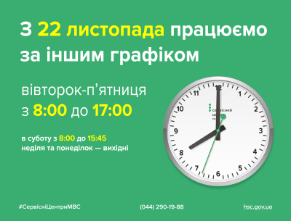
ЗМІНИ РЕЖИМУ РОБОТИ ЦЕНТРУ

Із 22 листопада сервісні центри МВС, які надають послуги по всій Україні, переходять на оновлений графік роботи.

Що саме зміниться?
Початок обслуговування клієнтів тепер о 8:00. Зміни пов’язані з можливою економією електроенергії та продиктовані енергетичними викликами, які постають через постійні ракетні атаки росіян на об’єкти критичної інфраструктури України.
При цьому сервісні центри МВС зберігають свій традиційний уже протягом 7 років п’ятиденний робочий графік — із робочими суботами. А також надання послуг відбувається без перерви на обід.

Розпорядок роботи територіального сервісного центру МВС № 5149, яке надає послуги:
вт, ср, чт, пт — із 8:00 до 17:00;
сб — із 8:00 до 15:45;
нд, пн — вихідні дні.

